|  |  |
| --- | --- |
| **DOKUMENTASI EKSTERNAL**  External Documentation |  |
| **[~~TUGAS MANDIRI~~ / PROYEK]**  **[*~~Assignment~~ / Project*]** |
| **MATAKULIAH <COMP6167> – <Human and Computer Interaction>**  ***Subject*** |
| SEMESTER [~~GANJIL~~/GENAP/~~PENDEK~~] 2020/2021 ***[~~Odd~~/Even/~~Compact~~] Semester Year 2020/2021*** |

## Judul Proyek

*[~~Assignment~~ / Project]**Title*

* **YBIKE**

## Pendahuluan

*Introduction*

* **INTRODUCTION**

YBIKE adalah dealer sepeda motor yang dibentuk pada tanggal 30 Desember 2016 dan berbasis di Jakarta, Indonesia. Dealer ini menjual sepeda motor dari 2 merek sepeda motor yaitu Vixian dan Kawasako. Carvin Joestar adalah pimpinan dealer YBIKE. Semua produk pada dealer ini disimpan di dalam gudang yang aman dan terlindungi oleh kain agar terhindar dari debu sehingga produk tetap bersih.

Seiring berkembangnya teknologi informasi, YBIKE berencana membuat logo dan website yang mewakili citra perusahaan. Dengan adanya website ini, YBIKE berharap dapat meningkatkan pelayanan terhadap pelanggannya sehingga pimpinan dealer ini, Carvin Joestar, mempercayakan kami sebagai web designer untuk mendesain dan membuat logo dan website mereka.

## Dokumentasi

*Report / Documentation*

* **REPORT / PRINT SCREEN & DESCRIPTION**

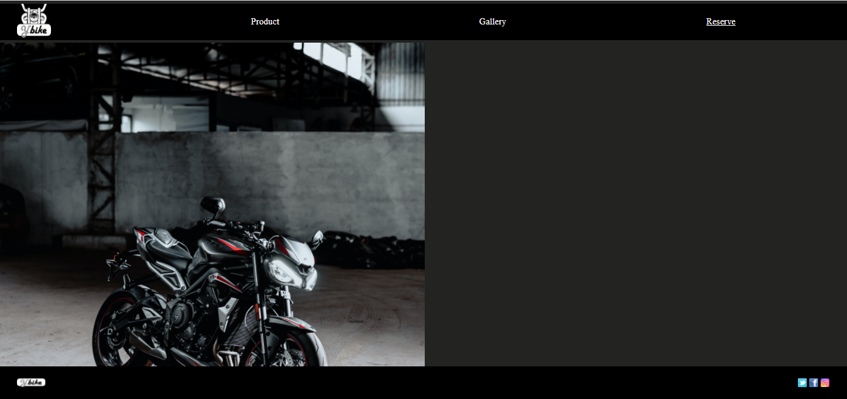

**Pada homepage user akan disambut dengan image slider dan juga mengenai profil singkat dari YBIKE**

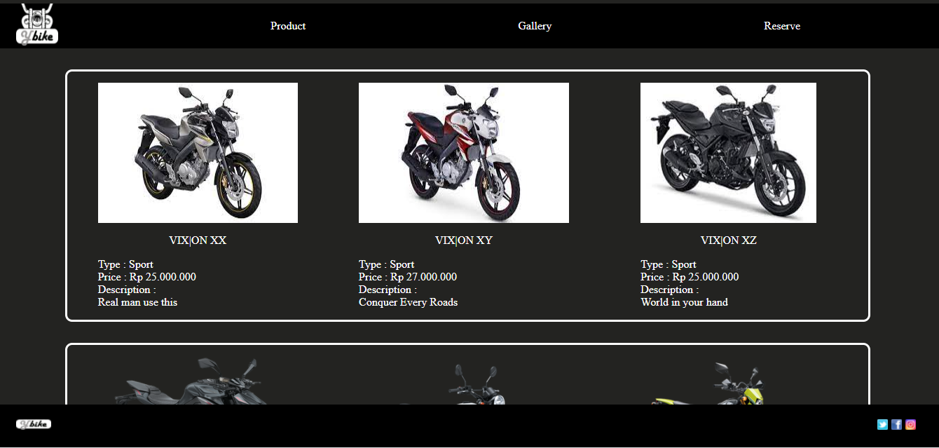

## Pada menu product ditunjukkan beberapa product yang akan dijual dan disertakan harga dan type dari kendaraan tersebut

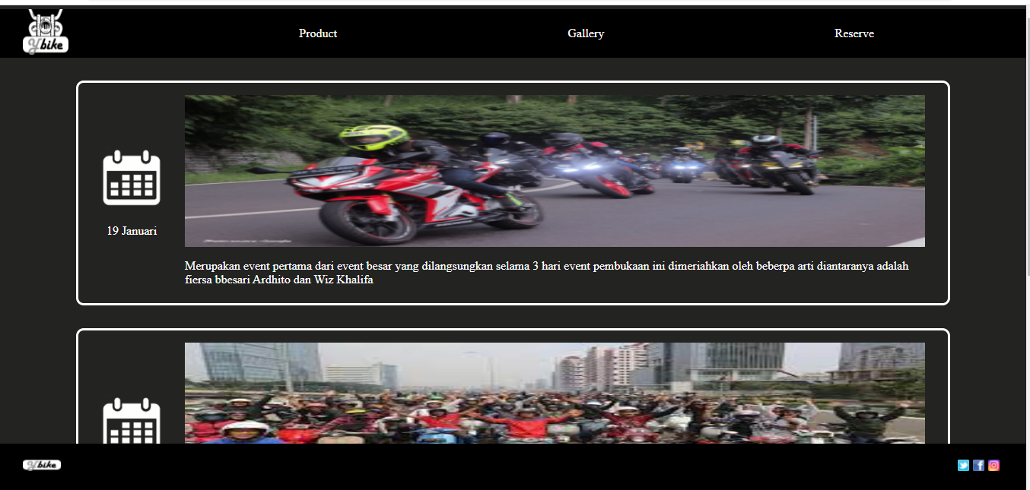

## Pada gallery akan ditampilkan mengenai kegiatan kegiatn yang sduah dilaksnakan oleh y bike

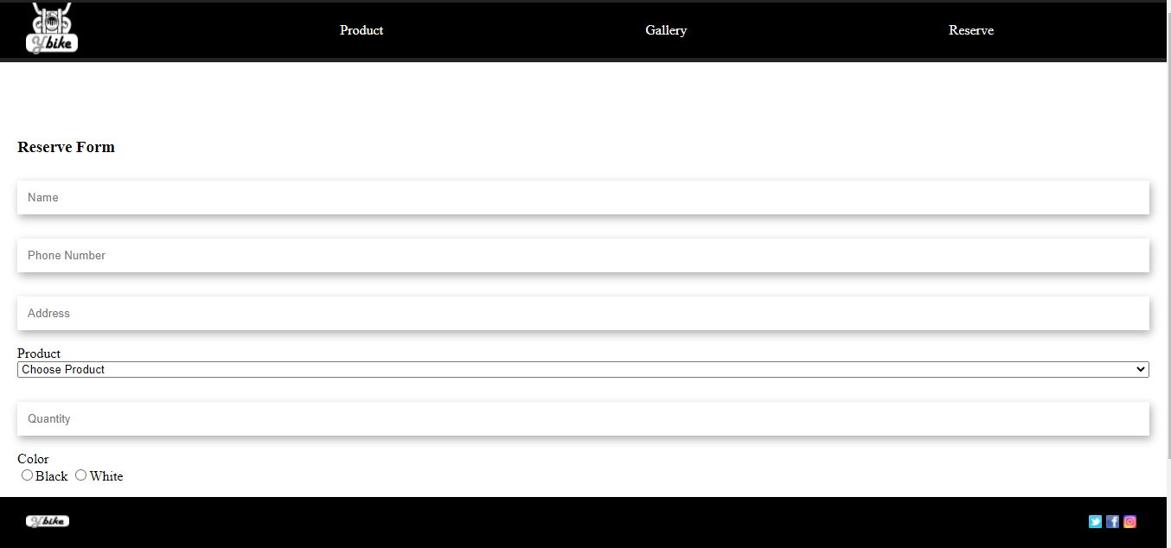

Pada reserve terdapat forum untuk pembelian sepeda motor yang ingin dibeli

Note : untuk foto dari kelompok kami beberapa mengambil dari internet namun dikarenakan link untuk image tidak ditemukan kembali , kami memohon maaf karena tidak mencantumkan link gambar

Disiapkan Oleh,

*Prepared by,*

* Henokh Jeremia Bona Togar Manurung - 2301928420
* Nia Rianicha Sastya - 2301906924
* Tenny Agatha Indah – 2301858175